**能力池数据分析能力开发指南**

本文档主要描述了中国移动MM云能力池的数据分析能力的基本机制，以及指导开发者如何在应用中使用数据分析功能。文档中提供了开发者需要做哪些准备、如何获取所需资源及如何使用SDK等的指引，同时也提供了相关的范例供开发者学习使用。

**版本历史**

|  |  |  |  |
| --- | --- | --- | --- |
| **版本** | **修订人** | **修订日期** | **修订内容** |
| V1.0 | HRH | 2012/6/1 | 完成“能力池数据分析能力开发指南”初稿 |
|  |  |  |  |
|  |  |  |  |

# 版权说明

本文档最终解释权归“中国移动开发者社区能力池”所有，本文档供各位MM应用开发者开发参考使用，以及其他非商业性或非盈利性用途，未经允许，不得将本文档摘编、转载及用于其他用途。

# 目录

版权说明 2

目录 3

1 使用流程 5

1.1 能力概述 5

1.1.1能力简介 5

1.1.2能力调用 5

1.1.3能力应用 6

1.1.4能力支持平台 7

1.2 开发指引 7

1.2.1开发者使用全流程 7

1.2.2开发前准备 8

1.2.3创建应用 10

1.2.4 开发应用 11

1.3 应用测试（自测） 13

1.3.1配置自测试环境 13

1.3.2自测流程 13

1.4发布应用 14

1.4.2提交应用 14

1.4.3修改应用 14

1.4.4修改程序包 14

2 API说明 15

2.1 SDK组成 15

2.2 SDK开发指南 16

2.3 示例代码 16

2.4.2获取在线配置参数返回代码 16

2.4.3取系统参数错误码 17

3 相关下载 17

4开发者开发应用注意事项 18

4.1 SDK使用注意事项 18

4.1.1 导入MM_Android_SDK.jar（简称SDK） 18

4.1.2 配置 AndroidManifest.xml 19

4.1.3 添加代码 20

4.2其它开发注意事项 21

5常见问题 FAQ 21

# 使用流程

## 能力概述

### 1.1.1能力简介

数据分析能力简称DA(Data Analysis)，是一种可以灵活内置于手机应用运行过程的简单、透明的分析手段。它能与服务器端全面客观的分析运行情况，在手机终端环境中打造一个运行数据采集环境。

DA实现了高效采集分析数据，并初步整理减少冗余数据，压缩封装数据，利用智能策略传输数据，不挤占用户的网速。目前DA暂支持android平台的SDK包，开发者可基于此开发包分析应用程序的运行情况，包括页面停留时长、页面跳转率、按时间或地理位置分析用户量、用户的发展情况等信息，同时为用户提供了在线配置参数获取实用功能。

### 1.1.2能力调用

DA是可以内置于任何应用的进行运行数据采集并分析运行信息的一个基本组件，开发者只需要根据DA的接入流程规范开发自己的应用，从能力池上获取AppId（在SDK中对应APPKEY）等参数并在调用SDK时使用，即可实现运行数据分析。

A、 能力池给开发者提供一个SDK，开发者在写代码的时候调用这个SDK来完成数据分析。

B、 开发者在应用中调用SDK的时候通过调用公开接口告诉SDK需要记录那些信息。

C、 应用运行时，SDK收到调用后，将运行情况记录，并按照一定策略初步整理，然后上传至服务器。

D、 服务器会进行数据挖掘，整理有利用价值的信息并展示在WEB上。

E、 用户可以在WEB页面查看自己的应用的运行情况。

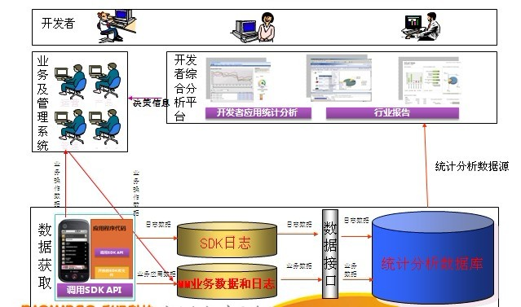

### 1.1.3能力应用

DA主要是通过开发者设置采集点来采集软件页面运行情况，同时收集终端的系统信息，最终由服务器端挖掘可利用的信息提供给开发者参考,开发者可以在WEB页面浏览查看DA挖掘的价值信息。目前实现了以下价值信息挖掘：

**A 分析概述** 概述APP的基本情况；

**B 用户** 描述APP发展用户的情况

**C 行为** 描述用户使用APP的情况；

**D 终端** 描述APP在不同终端的分布

**E 应用** 概述APP运行情况；

**F 设置**在线配置APP的重要参数并同步至手机终端

如下图：

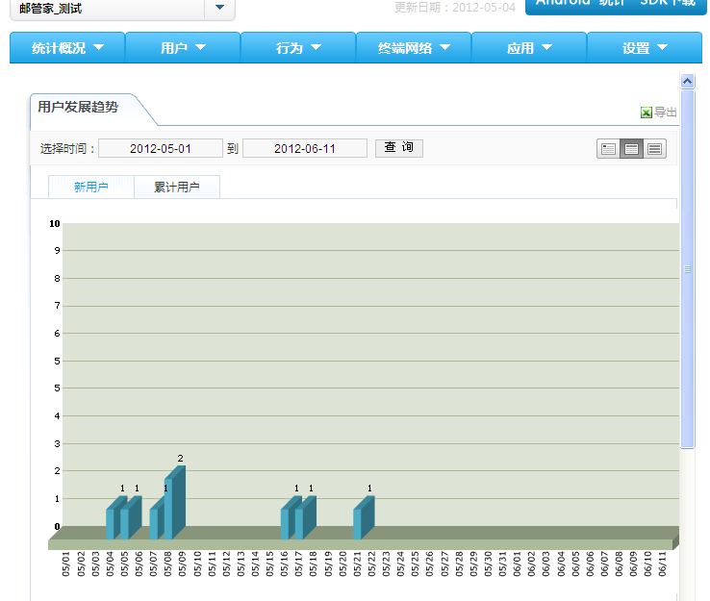

### 1.1.4能力支持平台

目前仅支持Android和Ophone平台，要求Android版本在1.6及以上。

## 开发指引

数据分析能力仅支持Android和Ophone平台，故以下主要是讲DA安卓的开发指引。

### 1.2.1开发者使用全流程

开发者使用数据分析前，需要做一些准备，例如需要成为一名开发者

等：

具备上述条件后，开发者即可以开发应用了：

注：括号中的内容是指开发者自行操作的过程，没有括号的内容是指开发者需要与能力池交互的过程。

### 1.2.2开发前准备

**一、申请开发者帐号**

在创建应用前，您需要成为一名开发者。

进入移动开发者社区<http://dev.10086.cn/reg_menu/in.html>，在首页面点击“注册”，进入开发者注册页面。如果是个人开发者，请选择“我要注册成为个人开发者”，如果是企业开发者，请选择“我要注册成为企业开发者”。



按照页面提示，填写注册信息，提交。成功提交后，则可成为开发者。

*填写注册资料注意事顷：

1、 注册邮箱建议使用139邮箱，不建议使用邮箱别名。如:建议使用

1380013xxxx@139.com，不建议使用birdxxxxx@139.com；

2、 激活方式可以选择手机号码激活，目前只支持移动用户；

3、 填写注册资料时，请选择您要激活账号的方式：手机短信激活和电子邮件激活。

如有不明白之处可参照：能力池开发者使用指南

**二、填写合作资料**

进入中国移动开发者社区修改资料页面、<http://dev.10086.cn/cmdn/supesite/newdev.controlpanel.php?operation=personalinfo>，，点击页面右上方的“修改资料”菜单，填写合作资料信息，如下图（以个人开发者为例）。

提交后，需等待能力池？合作管理员对合作资料进行初审，通过后可执行下一步。

### 1.2.3创建应用

**一、进入创作空间**

进入能力池<http://dev.10086.cn/open> 选择“创作空间“🡪”添加新应用“

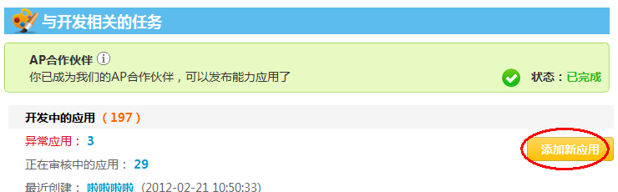**二、创建应用**

填写应用名称、应用类型、应用平台，勾选“我已阅读并同意上述协议“，进入下一步的创建应用界面：

**三、选择能力**

进入能力池页面，选择“数据分析“能力http://dev.10086.cn/open/pps2/spaceIndex.shtml?mod=appcreate，点击下一步

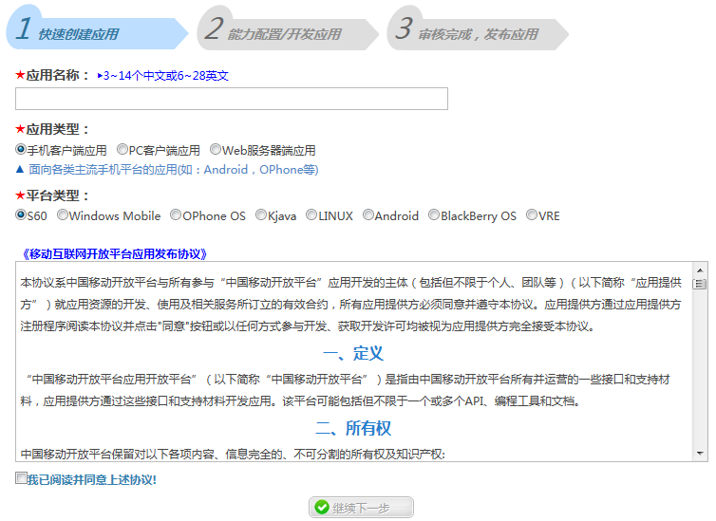

**四、进行能力配置**

选择“对能力进行配置“，对该能力进行配置，包括软件名、软件类型等。配置成功后能力将提供一个AppId（在SDK中对应APPKEY）将用于SDK。

**五、记录重要信息**

正确配置后记录AppId（在SDK中对应APPKEY），点击下一步。在创建之前，建议先下载SDK和PIDC签名工具保存在本地PC。

**六、提交审核**

填写相关信息，提交审核

### 1.2.4 开发应用

**一、准备开发环境**

在使用数据分析接口之前，请确认Eclipse、JDK、Android SDK已经安装，并正常使用。如果尚未安装，请参考以下资源，安装过程不再赘述。

Eclipse: <http://www.eclipse.org/downloads/>

JDK:<http://www.oracle.com/technetwork/java/javase/downloads/index.html>

Android SDK: <http://developer.android.com/sdk/index.html>

**二、下载和导入SDK**

SDK以jar文件的形式提供给开发者在程序中使用，同时提供HTML格式的API文档供查阅相关类、方法、常量等说明。

以下内容将说明如何在Eclipse中，将jar文件加入到应用工程中去。

1. 将mmanalysis.jar文件拷贝到应用工程的libs目录下，如没有该目录，可新建；
2. 在Project Explorer中右击鼠标，从弹出的菜单中，选中“Properties”;
3. 在Properties窗口的左侧菜单项中，点击“Java Build Path”，并在右侧选中“Libraries”;
4. 点击“Add JARs…”按钮，在弹出窗口中，选中jar文件，如下图1所示。

**＊ SDK可以进入能力开放平台的能力介绍页面进行下载**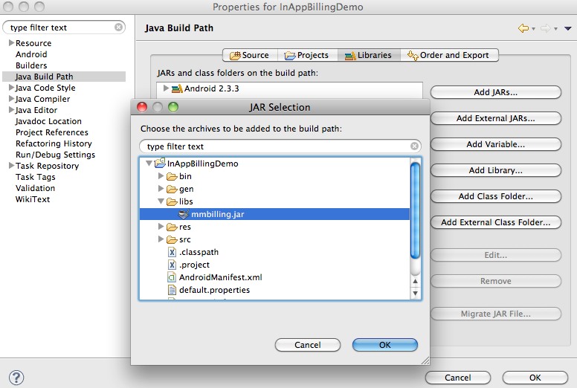

图表1添加jar文件

最后，检查Referenced Libraries中是否可以看到jar文件，如下图2所示。如果可以，则表示配置成功，否则，请检查上述步骤是否执行成功。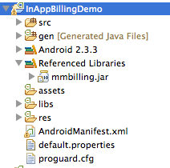

图表2 检查

1. 将mmanalysis复制到libs\armeabi目录下使用SDK

## 应用测试（自测）

### 1.3.1配置自测试环境

在已创建应用的列表中，点击操作列中的“配置自测试环境”按钮进行自测试环境的配置：

### 1.3.2自测流程

1. zPKEYY、软件类型等，的信息提供给开法阵Listener;将你的内置了MMSDK的应用程序安装至终端并启动
2. 通常第一次如果网络正常设置了在线参数获取监听的话，将按照你监听中的过程接收配置参数。
3. 进行页面操作和点击自定义事件操作：
4. 修改手机日期继续运行，退出程序并再次启动。
5. 数据服务收到SDK采集的数据并进行分析，通过WEB页面反馈给开发者。
6. 进入能力池页面

<http://dev.10086.cn/open/pps2/spaceIndex.shtml?mod=appcreate>，选择进入应用数据分析可以浏览APP的运行情况，代表测试成功：

## 1.4发布应用

### 1.4.2提交应用

在已创建应用列表中点击“发布应用”，按要求填写正确的应用信息，上传图片和程序后，点击提交，应用将被被提交到测试中心进行测试。

MM测试中心将详细测试每个分析点的用户交互，请注意在提交应用时准确描述分析时的用户交互文字和图片，以增加测试通过的机率。

### 1.4.3修改应用

在应用提交后直到应用上架商用前，应用可能因为测试不通过或应用信息不合要求而被驳回，被驳回的应用需要修改相应的应用信息或重新上传程序包，此时需要在已创建应用列表中点击“修改”按钮。

### 1.4.4修改程序包

在应用成功上架销售后，开发者也可以主动修改程序包以修补原有程序包中的bug或升级某些功能。此时开发者需要重新上传。MM测试中心将对重新上传的程序包进行测试，如果测试成功则覆盖原有程序包，并在在MM商场的货架上销售，否则将被驳回，开发者可以继续修改。

# API说明

目前仅支持Android和Ophone平台，故以下是对Android，API接口的说明。

## 2.1 SDK组成

SDK公开的接口包括：

|  |
| --- |
| **onEvent**(Context context,  String eventId,  String label,int acc)  记录自定义事件 |
| **onPause**(Context context)  记录Pause状态 |
| **onResume**(Context context)  记录Resume |
| **openFeedbackDialog**(Context context)  打开反馈对话框 |
| **updateOnlineConfig**(final Context context)  同步在线配置参数 |
| String **getConfigParams**(Context c,  String key)  获取配置参数 |
| **setUpdateOnlineConfigListen**(  MMOnlineConfigureListener mmOnlineConfigureListener)  获取获取在线参数监听 |

* **mmOnlineConfitListen**

获取在线配置参数监听。

## 2.2 SDK开发指南

【见压缩包“MM分析工具Android SDK开发指南.doc”，请解压后直接阅读】



## 2.3 示例代码

【附件是使用SDK的Demo工程，可以自行导入到工作环境中，使用时请使用申请到的应用信息替换其中的APPID等内容, 注意更改编码格式为UTF-8】



### 2.4.2获取在线配置参数返回代码

接口为**setUpdateOnlineConfigListen**(MMOnlineConfigureListener mmOnlineConfigureListener)

**一、获取成功**

返回码定义： updateOnlineConfig.Listener.StatusCode.*SUCCEED*

返回码说明： 获取成功

**二、获取失败返回码**

返回码定义： updateOnlineConfig.Listener.StatusCode.*NETFAIL*

返回码说明： 无可用网络。

处理方式：设置无线网络

返回码定义： updateOnlineConfig.Listener.StatusCode.*NOPARAMETER*

返回码说明： WEB没有配置参数

处理方式：在WEB端正确配置在线参数，也可不处理

### 2.4.3取系统参数错误码

String **getConfigParams**(Context c, String key)

**一、获取成功**

**二、获取失败返回码**

返回码定义： mmStatusCode.NO

返回码说明： SDK没有从网络同步到此参数或无此配置参数

处理方式： 检查网络是否通畅或参数名是否正确

# 相关下载

**1、能力池开发指南**

该文档主要是指导开发者如何在能力池平台注册、获取能力、开发应用等相关问题，获取该文档的方式，[请邮件open_service@139.com](mailto:请邮件open_service@139.com) 索取。

**2、其它帮助文档与工具**

可以在以下网址下载MMSDK分析工具开发指南和DEMO

下载地址：

<http://dev.10086.cn/open/pps2/capabilityview.shtml?productId=100000000340>

3、MMSDK jar包

目前版本为1.0.0

下载地址：

<http://221.176.9.136/download/MobileSDK.rar>

# 4开发者开发应用注意事项

## 4.1 SDK使用注意事项

使用SDK可依照以下五个步骤。

### 4.1.1 导入MM_Android_SDK.jar（简称SDK）

下载最新版sdk的zip 包，解压将其中的 MM_Android_SDK.jar 释放到本地目录，Eclipse 用户右键您的工程根目录，选择Properties->Java Build Path ->Libraries，然后点击Add External JARs选择指向MM_Android_SDK.jar

的路径，点击OK，即导入成功。

### 4.1.2 配置 AndroidManifest.xml

* 添加应用程序的 APPKEY（必须）

需要先添加应用程序获得 AppId，获得后写到 AndroidManifest.xml 中 meta-data里,取名为MOBILE_APPKEY，由于meta-data是弱类型元数据，而AppId是纯数字的，为避免引起识别故障，必须要在获得的AppId加入“mm”作为前缀。（注意：不要改变字符串'MOBILE_APPKEY'）

例：<meta-data android:name="MOBILE_APPKEY" android:value="mm5129394929192" ></meta-data>

* 添加权限 android.permission.INTERNET（必须）

向我们的服务器发送用户分析数据。

* 添加权限 android.permission.READ_PHONE_STATE（必须）

这个权限仅为了获取用户手机的 IMEI，用来唯一的标识用户。(如果您的应用会运行在无法读取 IMEI 的平板上，我们会将 mac 地址作为用户的唯一标识，请添加权限：android.permission.ACCESS_WIFI_STATE )

添加权限 android.permission.READ_LOGS （必选）

如果您想获得客户端 crash 的报告, 需要添加这个权限。具体见高级功能错误报告。

* 添加应用程序的 channel （必选）

发布程序的渠道号，写到 AndroidManifest.xml 文件中<application>的 meta-data里。（注意：不要改变字符串' MOBILE_CHANNEL'）

例：<meta-data android:name="MOBILE_CHANNEL" android:value="中国移动" ></meta-data>

* 注意：meta-data必须放到<application>内；meta-data的value值不能混入空格及非法字符；为了避免元数据识别错误，meta-data的value值不能是超过8位的纯数字，如果是纯数字请在头部添加 ‘mm’避免混淆；"MOBILE_APPKEY"和"MOBILE_CHANNEL"是SDK保留关键字，请注意不要拼写错误。

### 4.1.3 添加代码

* 添加引用

import com.chinaMobile.MobileAgent;

* 注册 Activity

在每个 Activity 的 onResume 方法中调用MobclickAgent.onResume(Context), 传入的参数为当前 context 的引用，这个方法将会自动地从 AndroidManifest.xml 文件里读取Appkey。这里请不要将全局的 application context 传入。

public void onResume() {

super.onResume();

MobileAgent.onResume(this);

}

在每个 Activity 的 onPause 方法中调用 MobclickAgent.onPause(Context),只需传入一个参数当前 activity 的 context.

public void onPause() {

super.onPause();

MobileAgent.onPause(this);

}

## 4.2其它开发注意事项

每个应用注册都会生成一个AppKey,一个应用额不同版本不要多次去注册，否则会作为多个应用进行分析。

# 5常见问题 FAQ

**1. 为什么应用在测试是在WEB端无法看见分析信息？**

客户端记录采集的数据传输给数据挖掘服务器根据一定的上传策略有一定的延迟，另外数据挖掘服务器进行数据挖掘也会有一定延迟，但是分析的数据还是根据实时发生的数据进行分析的。